**CHƯƠNG TRÌNH**

**Hội nghị đánh giá 03 năm thực hiện Nghị quyết số 07/2020/NQ-HĐND ngày 22/7/2020 của HĐND tỉnh, giải pháp phát triển du lịch miền Tây Nghệ An theo tinh thần Chỉ thị số 08/CT-TTg ngày 23/02/2024 của Thủ tướng Chính phủ về phát triển du lịch toàn diện, nhanh và bền vững** **thời gian tới**

**1. Thời gian**: Bắt đầu từ 13h30, ngày 22/3/2024.

**2. Địa điểm**: Hội trường Trung tâm văn hoá Việt Lào, Khối 4, thị trấn Mường Xén, huyện Kỳ Sơn, tỉnh Nghệ An.

**3. Chủ trì**:

- Đồng chí Chu Đức Thái - Ủy viên Thường trực, Trưởng Ban Văn hoá - Xã hội HĐND tỉnh;

- Đồng chí Nguyễn Mạnh Cường - Giám đốc Sở Du lịch.

| **TT** | **Nội dung** | **Thực hiện** |
| --- | --- | --- |
| 1 | Công tác ổn định tổ chức: tuyên bố lý do, giới thiệu đại biểu | Đại diện lãnh đạo  Văn phòng Đoàn ĐBQH và HĐND tỉnh |
| 2 | Phát biểu khai mạc Hội nghị | Đồng chí Nguyễn Mạnh Cường  - Giám đốc Sở Du lịch |
| 3 | Tham luận của các đơn vị; các nhà nghiên cứu, chuyên gia | Các đơn vị, các nhà nghiên cứu, chuyên gia được đặt hàng tham luận |
| 4 | Nghỉ giải lao (15 phút). Chụp ảnh lưu niệm | Các đại biểu dự hội nghị |
| 5 | Tiếp tục tham luận của các đơn vị; các nhà nghiên cứu, chuyên gia và thảo luận | Các đơn vị, các nhà nghiên cứu, chuyên gia được đặt hàng tham luận |
| 6 | Phát biểu chỉ đạo của Cục trưởng Cục Du lịch Quốc gia Việt Nam | Đồng chí Nguyễn Trùng Khánh -  Cục trưởng Cục Du lịch Quốc gia Việt Nam |
| 7 | Phát biểu chỉ đạo của lãnh đạo Thường trực HĐND tỉnh, UBND tỉnh | Đại diện lãnh đạo  Thường trực HĐND tỉnh, UBND tỉnh |
| 8 | Tổng hợp và bế mạc hội nghị | Đồng chí Chu Đức Thái - Ủy viên Thường trực, Trưởng Ban Văn hoá - Xã hội HĐND tỉnh |

**4. Tài liệu Hội nghị: Đại biểu quét mã QR để sử dụng tài liệu Hội nghị**

*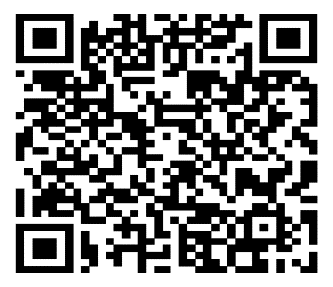Mã QR tài liệu Hội nghị*